

МИНОБРНАУКИ РОССИИ

федеральное государственное бюджетное образовательное учреждение

высшего образования

«Московский государственный технологический университет «СТАНКИН» (ФГБОУ ВО «МГТУ «СТАНКИН»)

Институт информационных систем и технологий

Кафедра информационных систем

**09.03.02 «Информационные системы и технологии»**

**КУРСОВАЯ РАБОТА**

по дисциплине **«Проектирование информационных систем**»

Тема: **«Формирование индивидуальных планов профессорско-преподавательского состава кафедры»**

Студент

группы ИДБ-16-07

_____________ Толокольникова А.Ю.

подпись

Руководитель

старший преподаватель

подпись

Овчинников П.Е.

Москва

2019 г.

ОГЛАВЛЕНИЕ

ВВЕДЕНИЕ 3

ГЛАВА 1. ФУНКЦИОНАЛЬНАЯ МОДЕЛЬ (IDEF0) 4

ГЛАВА 2. МОДЕЛЬ ПОТОКОВ ДАННЫХ (DFD) 8

ГЛАВА 3. ДИАГРАММЫ КЛАССОВ (ERD) 13

ЗАКЛЮЧЕНИЕ 14

# **ВВЕДЕНИЕ**

**Тема ВКР:** Разработка автоматизированной системы формирования индивидуальных планов профессорско-преподавательского состава кафедры

**Объект исследований:** автоматизированная система формирования индивидуальных планов профессорско-преподавательского состава кафедры.

**Предмет исследований:** конфигурация и информационное обеспечение автоматизированной системы формирования индивидуальных планов профессорско-преподавательского состава кафедры.

**Точка зрения:** Начальник УМУ.

**Цель моделирования:** формирование индивидуальных планов профессорско-преподавательского состава кафедры.

# **ГЛАВА 1. ФУНКЦИОНАЛЬНАЯ МОДЕЛЬ (IDEF0)**

Внешним входными информационным потоком процесса являются данные.

Внешним выходным информационным потоком процесса является сформированный индивидуальный план в ЭОС.

Внешними управляющими потоками процесса являются:

1. Нормативы.
2. Положение.

Основными механизмами процесса являются:

1. Кафедра.
2. Преподаватели.
3. Заведующий кафедры.
4. Директор института.
5. Сотрудник УМУ.
6. Заместитель заведующего кафедры.

**Процессы верхнего уровня:**

**А0:** формирования индивидуальных планов профессорско-преподавательского состава кафедры

**А1:** Управление

**А2:** Подготовка

**А3:** формирование индивидуального плана

**А4:** Проверка правильности формирования документа

На рисунках 1.1-1.6 представлены IDEF0-диаграммы для данной модели.

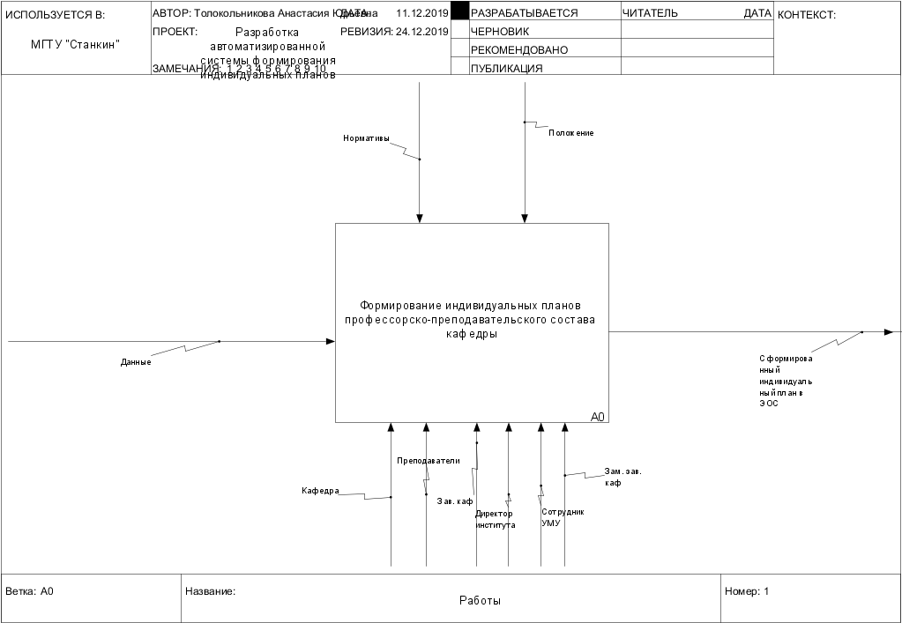

Рис. 1.1. Формирование ИП

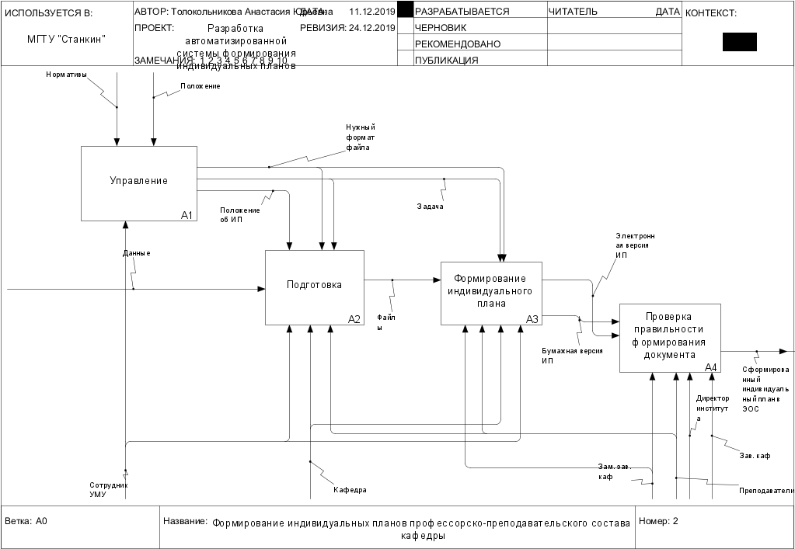

Рис. 1.2. Формирование ИП

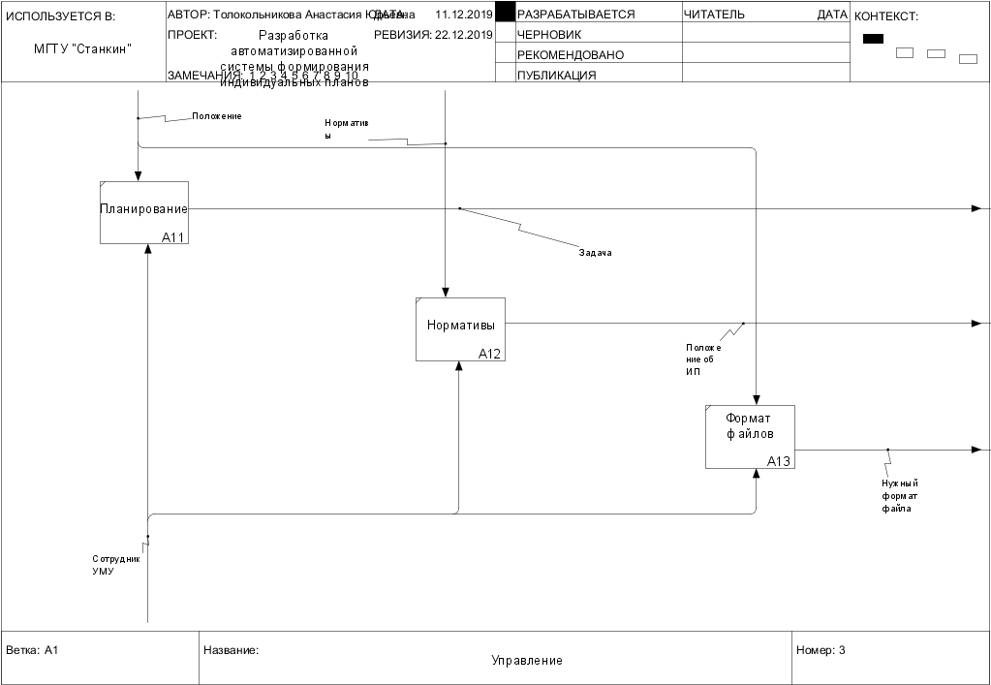

Рис. 1.3. Управление

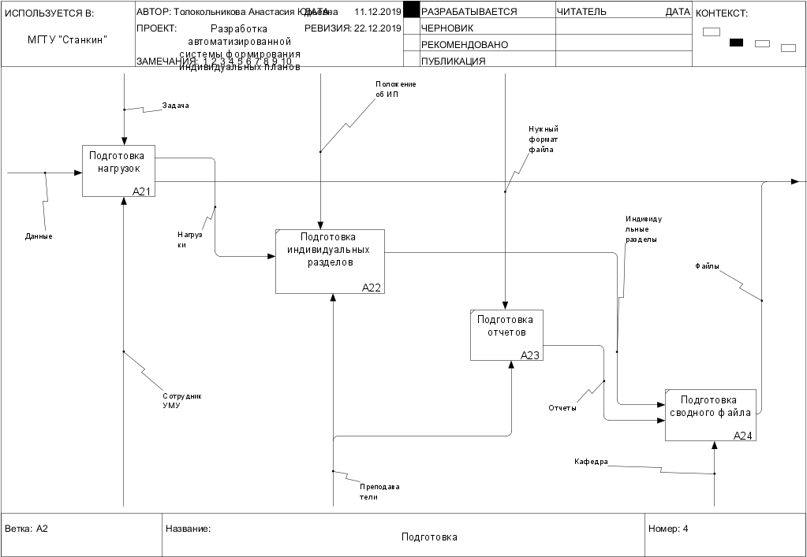

Рис. 1.4. Подготовка

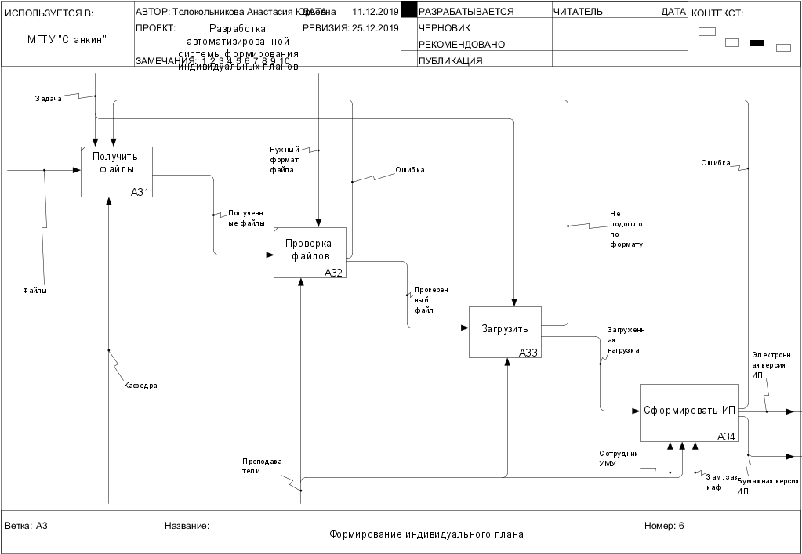

Рис. 1.5. Формирование ИП

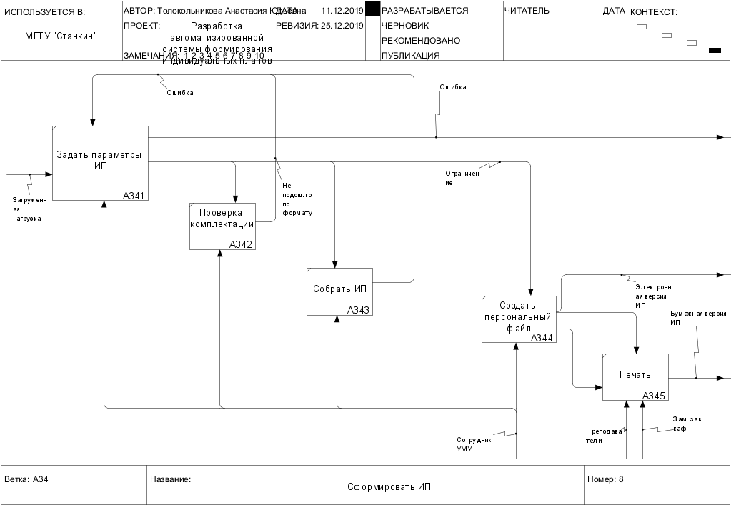

Рис. 1.6. Сформировать ИП

ГЛАВА 2. МОДЕЛЬ ПОТОКОВ ДАННЫХ (DFD)

**Определение конфигурации технических средств:** ПК и 1С:Предприятие 8.3.

**Определение конфигурации программных средств:** многоуровневые.

**Определение допустимых видов хранилищ и их размещения:** ПО и файл формата .doc в электронной образовательной среде.

На рисунках 2.1-2.3 представлены DFD-диаграммы для данной модели.

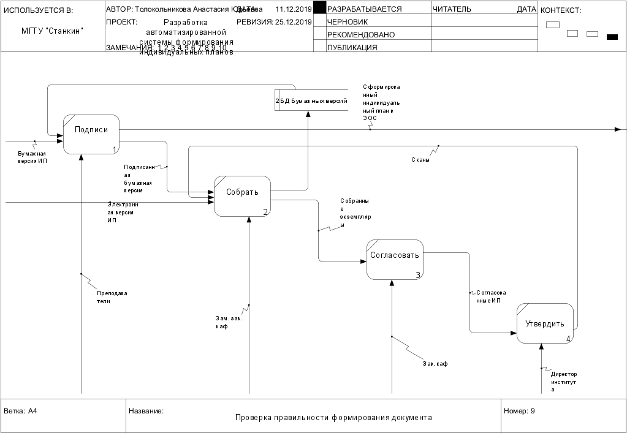

Рис. 2.1. Проверка правильности формирования документа

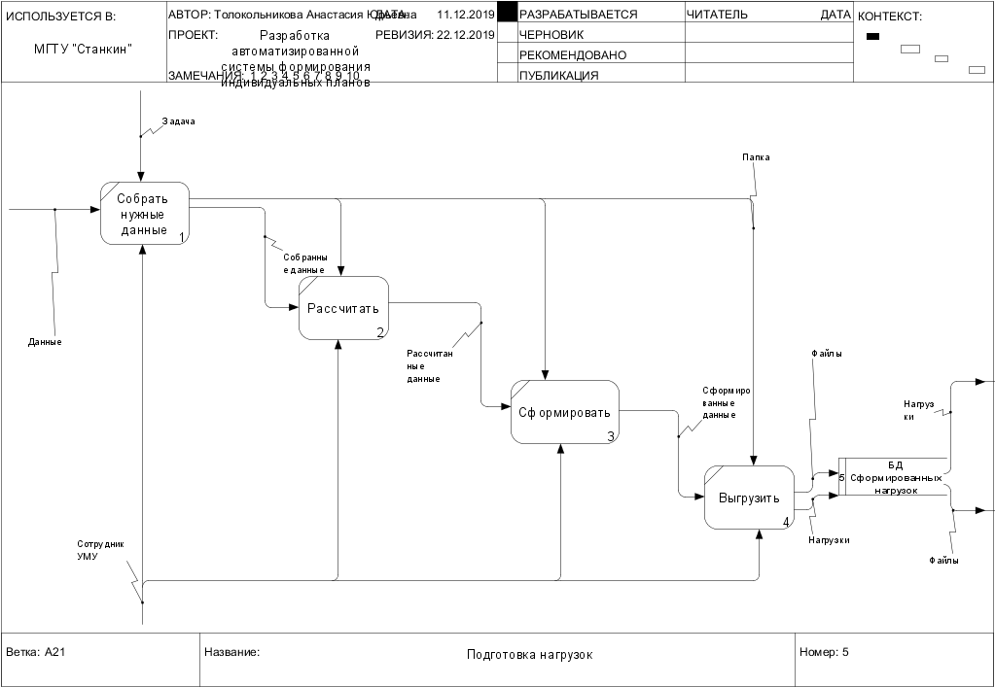

Рис. 2.2. Подготовка нагрузок

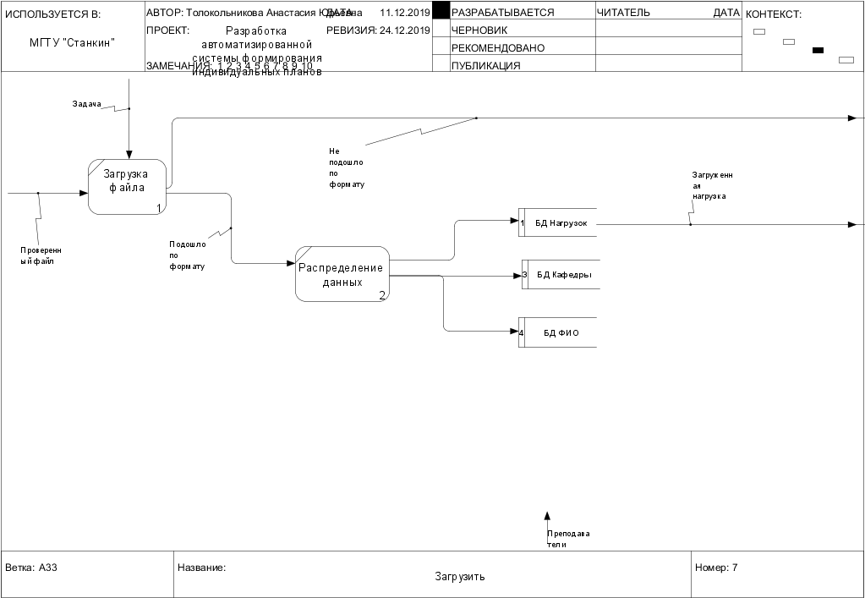

Рис. 2.3. Загрузить

**2.1. Определение числовых показателей для цели потенциального проекта автоматизации**

В МГТУ «СТАНКИН» 4 института, в каждом институте, приблизительно, по 6 кафедр, на каждую кафедру, приблизительно, 16 преподавателей. Т.е. приблизительно 384 преподавателей в университете.

Каждый преподаватель должен сформировать свой учебный план до 15 сентября каждого года. Уточненная нагрузка дается, приблизительно, в конце августа – начало сентября, грубо говоря, преподавателю на формирование ИП дается 2 недели.

Преподаватели вручную высчитывают часы по каждой дисциплине, метод. часы и тд. Занимает очень много времени и сил, поэтому автоматизируем этот процесс формирования ИП.

Эффективность системы:

Период рассмотрения – 14 дней.

T (формирование ИП без системы) = 7 дней * 2 часа = 14 часов =840 мин (с учетом правок).

t (формирование ИП с системой) = 30 мин (с учётом загрузок учебных нагрузок)

Т.е. без системы преподаватель тратить 14 часов работы за две неделе на формирование ИП. Система сокращает работу каждого преподавателя на 13,5 часов.

Вывод: проектируемая система поможет ускорить и упростить процесс формирования ИП.

**2.2. Определение числовых показателей для трудозатрат на разработку программных средств**

Определение числа и сложности функциональных точек для модулей и хранилищ (рис. 2.2.1).

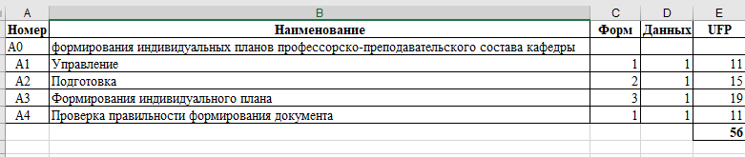

Рис. 2.2.1. Определение числа и сложности функциональных точек

Расчет сложности разработки методом FPA/IFPUG (рис. 2.2.2).

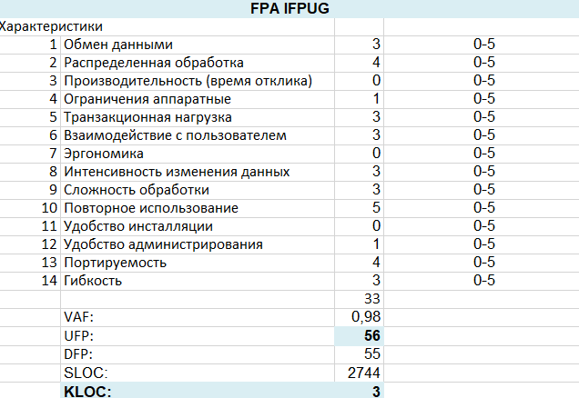

Рис. 2.2.2. FPA

Расчет трудозатрат на разработку «с нуля» методом COCOMO II (рис. 2.2.3).

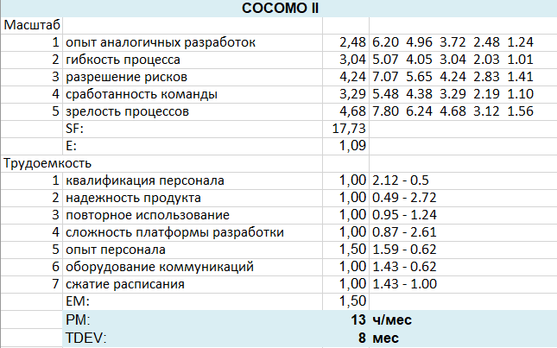

Рис. 2.2.3. COCOMO II

# **ГЛАВА 3. ДИАГРАММЫ КЛАССОВ (ERD)**

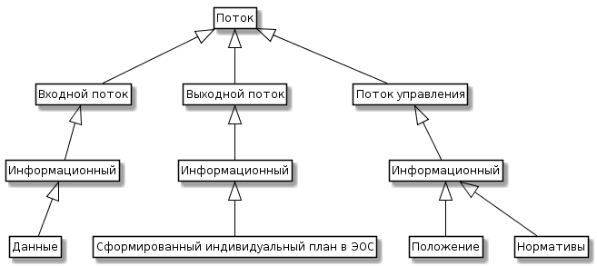

Рис. 3.1. Диаграмма потоков

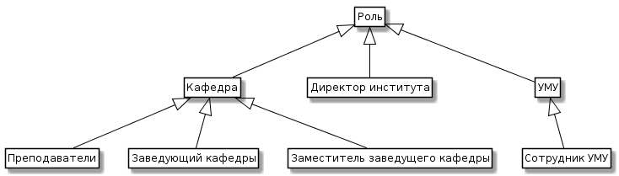

Рис. 3.2. Диаграмма ролей

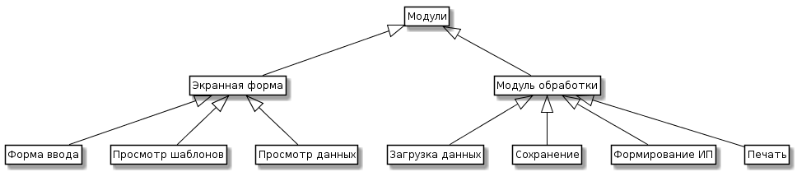

Рис. 3.1. Диаграмма модулей

# **ЗАКЛЮЧЕНИЕ**

В ходе данной работы были исследованы средства формирования индивидуального плана профессорско-преподавательского состава кафедр путем выполнения функционального моделирования системы, а также построения модели потоков данных и диаграммы классов.

Определены показатели для поставленной цели моделирования и для цели потенциального проекта автоматизации.